Marzo, 2021.

Ricardo Corniel. Informatica.
Yadiris Santos. Relacionista Publica.
BOLETÍN DE ACTOS DE GOBIERNO

Como parte de las actividades patrióticas registradas en nuestro municipio, el Instituto Duartiano deposita ofrenda floral en los recien instalados bustos de nuestro padre de la Patria Juan Pablo Duarte y Rosa Duarte.
El Dr. Wilson Gomez y una alta delegación del Instituto Duartiano junto con la Licda Mary Disla Vicealcaldesa en representación de la alcaldía rinden honor a nuestros libertadores en estas fechas patrias.
Departamento de comunicación del ayuntamiento de Villa Bisono, Navarrete.

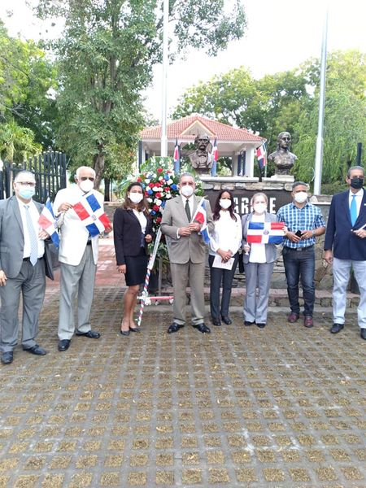

03/04/2021.
ATENCIÓN:
LLAMADO A COMPARACIÓN DE PRECIOS A TODOS LOS INTERESADOS QUE CUMPLAN CON LOS REQUERIMIENTOS PARA LA CONTINUIDAD DE LOS BADENES EN EL BARRIO JESUS DE LEÓN.
DEPARTAMENTO DE COMUNICACIONES DE VILLA BISONO, NAVARRETE.

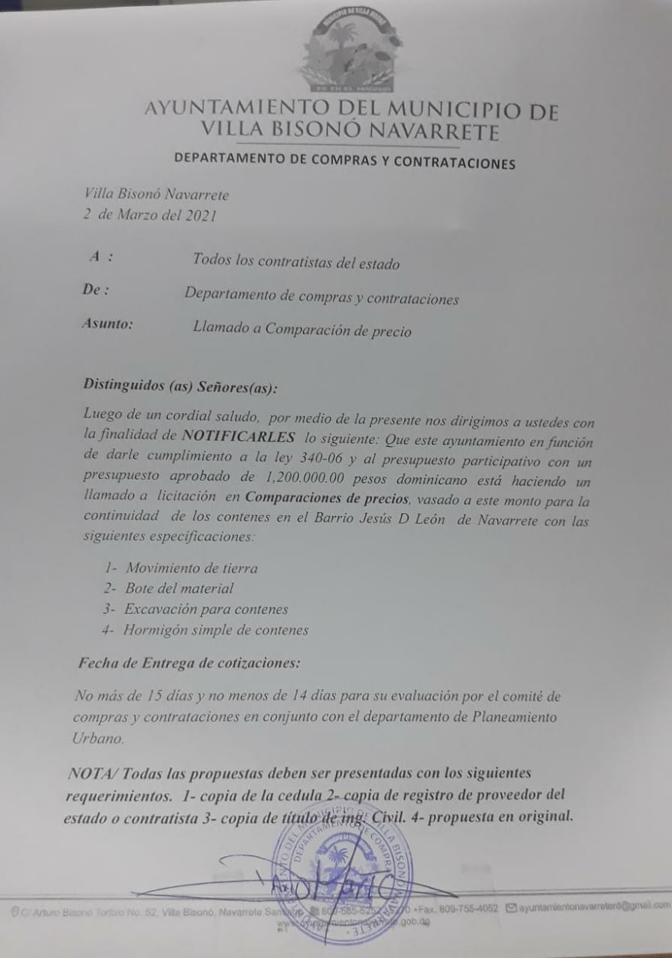

04/03/2021.
En el día de hoy procedieron a vacunarse el alcalde Tito Bueno y su distinguida esposa Ydali Bueno quienes de manera conjunta llaman a la población a colocarse las vacunas en sus centros de salud y fases correspondientes.
Desde Marzo 2020 hemos estado infectados por esta pandemia cegando la vida de muchas personas y paralizando las economías del mundo por lo que cada persona cumpliendo los deseos de volver a la normalidad debe poner su granito de arena.
El progreso no se detiene.
Departamento de comunicación del ayuntamiento de Villa Bisono, Navarrete.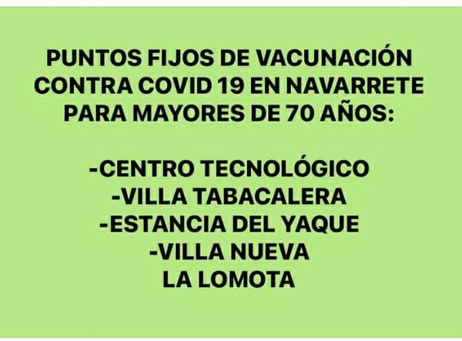

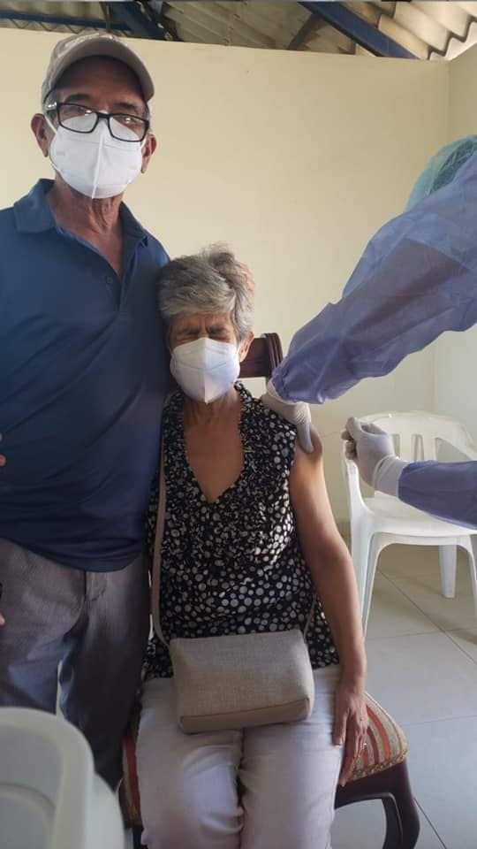

08/03/2021.
El Ayuntamiento de Navarrete en el día internacional de la mujer realiza izamiento de bandera en honor de todas las mujeres luchadoras y trabajadoras del mundo en especial a las de nuestro pueblo dominicano y nuestras navarretenses.
La banda municipal interpreto las gloriosas notas del Himno Nacional y contamos con la participación de ministros de instituciones municipales, militares y sociales.
Por su parte, la tarde de hoy el departamento de genero realizara una actividad con las debidas medidas preventorias a los fines de destacar el liderazgo de las mujeres en tiempos de Covid.
Departamento de comunicaciones del ayuntamiento de Villa Bisono, Navarrete.

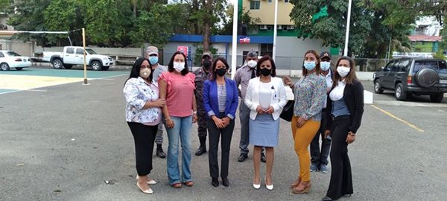

15/03/2021.
El Departamento de compras y contrataciones de esta institución llama a los interesados que cumplen con los siguientes requerimientos a través de la ley 340-06 y las disposiciones establecidas para la construcción de los contenes en el barrio el progreso y la terminación de los contenes del barrio los maestros de Mejía Abajo con las especificaciones en el presente documento.
Departamento de comunicaciones del ayuntamiento de Villa Bisono, Navarrete.
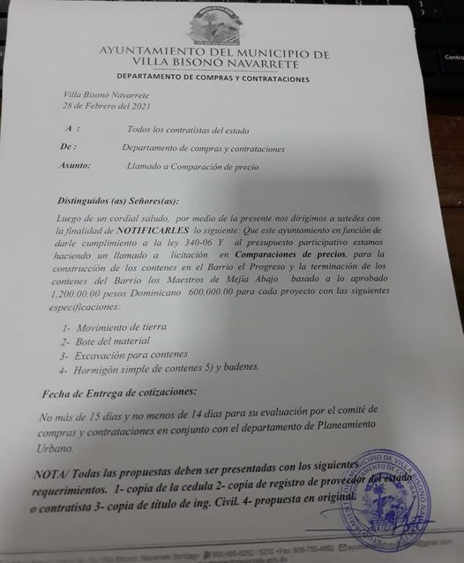

El ayuntamiento de Villa Bisono Navarrete encabezado por el alcalde Tito Bueno trabaja sin descanso en el bienestar de las comunidades. En estos momentos se trabaja en la construcción del puente que comunica el barrio Jesús de León y el barrio Pica Piedra con el Barrio el Falpo y el barrio San José.
Esta importante obra viene a marcar un antes y un después, pues la comunicación terrestre hará más efectiva la circulación microeconómica, social y humana de estos barrios potencializando de este modo los recursos del pueblo.
Esta obra ejecutada por nuestro alcalde Tito Bueno cuenta con el apoyo del honorable señor Presidente Luis Abinader, la gestión de nuestro senador Eduardo Estrella y el concejo de regidores.
El progreso no se detiene.
Departamento de comunicaciones del ayuntamiento de Villa Bisono, Navarrete.
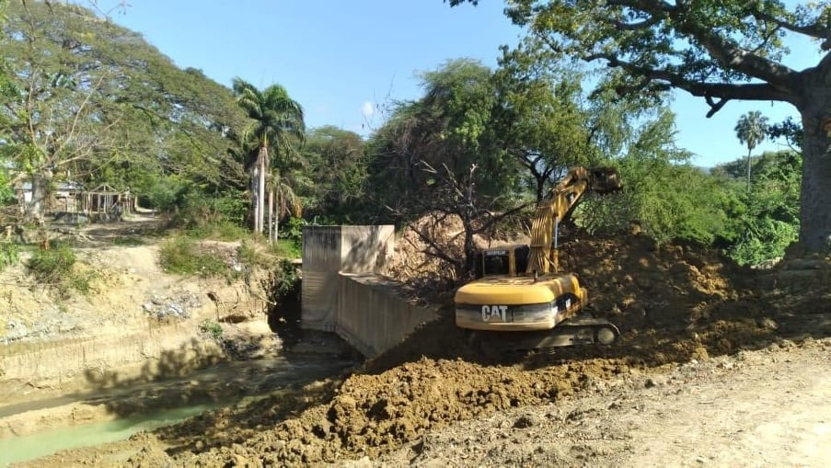

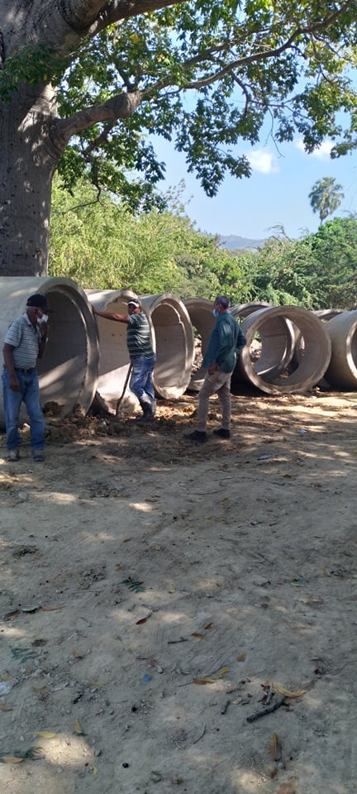

25/0El acalde Tito Bueno continua trabajando sin descanso en la mejora de las comunidades que conforman el municipio de Navarrete una muestra de ello es que a tomado en cuenta sectores que anteriormente jamás habían recibido beneficios por parte del gobierno local.
En esta oportunidad vía la vice alcaldesa Mary Disla el alcalde autoriza la entrega de fondos para la construcción de los contenes en el barrio “Mafutes” de Mejía Abajo.
Esta obra ejecutada por nuestro alcalde Tito Bueno cuenta con el apoyo del honorable señor Presidente Luis Abinader, la gestión de nuestro senador Eduardo Estrella y el concejo de regidores.
El progreso no se detiene.
Departamento de comunicaciones del ayuntamiento de Villa Bisono, Navarrete.
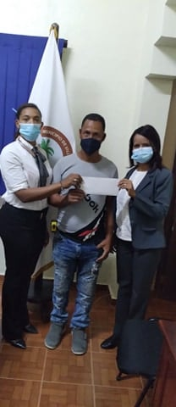

29/03/2021.
El alcalde Tito Bueno continua trabajando sin descanso en las prioridades del municipio, una muestra mas de que el pueblo siente y percibe la inversión de los recursos económicos que llegan a esta institución.
En las siguientes imagines se muestra el arduo trabajo e interés dándole continuidad a la construcción de los contenes del barrio "El progreso" esta importante obra acondiciona las rutas urbanas para los futuros programas de asfaltado.
Esta obra ejecutada por nuestro alcalde Tito Bueno cuenta con el apoyo del honorable señor Presidente Luis Abinader, la gestión de nuestro senador Eduardo Estrella y el concejo de regidores.
El progreso no se detiene.
Departamento de comunicaciones del ayuntamiento de Villa Bisono, Navarrete.

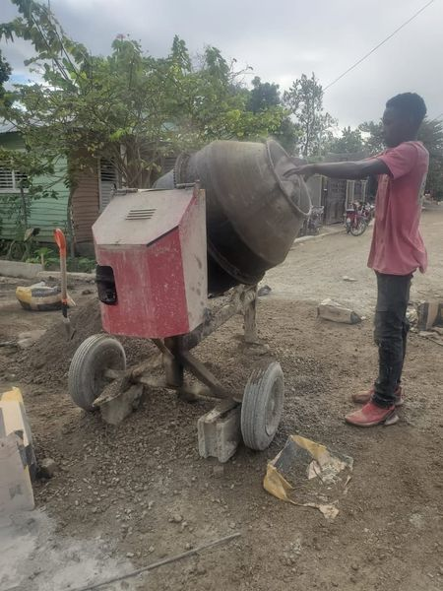

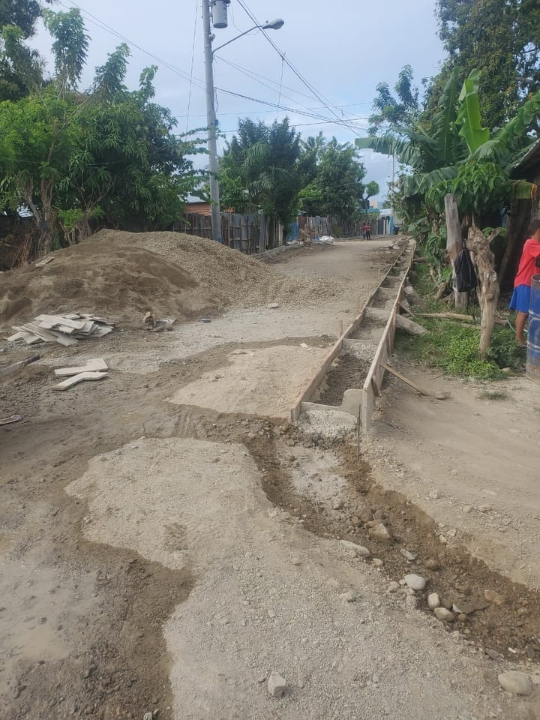
31/03/2021.

Inauguración del Puente Peatonal de Los Multis:
Como un logro más de la gestión del alcalde Tito Bueno fue inaugurado la mañana de hoy el famoso puente peatonal que comunica el Barrio Duarte con los Multis, a propósito del regreso a clases de los niños y jóvenes que reciben docencia en esas inmediaciones, bajando a su mínima expresión el nivel de peligro de los peatones.
En representación de la iglesia, el diacono Vinicio Cruz dio la bendición y contamos con la participación de la vice alcaldesa Licda Mary Disla, el Regidor Lic Gerardo Jiménez quien también es presidente de la junta de vecinos de los Multis y Técnico Distrital, en representación del Distrito Escolar contamos con la participación del Lic. Antonio Polanco, y la Licda Germania Álvarez representante del Barrio Duarte, así como importantes medios informativos locales.
Esta obra ejecutada por nuestro alcalde Tito Bueno cuenta con el apoyo del honorable señor Presidente Luis Abinader, la gestión de nuestro senador Eduardo Estrella y el concejo de regidores.
El progreso no se detiene.
Departamento de comunicaciones del ayuntamiento de Villa Bisono, Navarrete.
